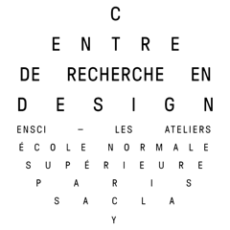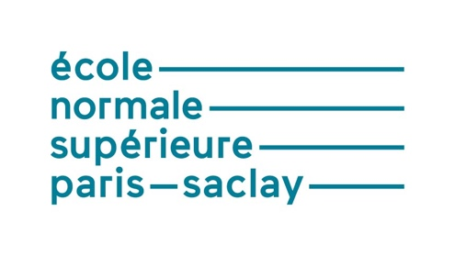

Dossier de candidature
DOCTORAT EN DESIGN

Ce questionnaire est à envoyer à : voir adresses mail sur le site.

Ce questionnaire a pour objectif d’évaluer votre dossier de candidature et d’identifier
vos attentes spécifiques par rapport au doctorat en design.

Nous souhaitons prendre connaissance de vos souhaits, de vos aptitudes, de votre expérience et de vos diplômes afin de savoir si cela correspond aux exigences
de notre doctorat.

ETAT CIVIL

Civilité :
Nom :
Nom de jeune fille :
Prénom 1 :
Prénom 2 :
Prénom 3 :

Nationalité :
Date de naissance :
Lieu de naissance :
Département de naissance :

Adresse :
Code Postal :
Ville :
Pays :
Téléphone :
Email :

CURSUS UNIVERSITAIRE (diplômes obtenus ou en cours)

Baccalauréat : Type, Ecole, Année :

Diplôme / intitulé | Etablissement / Ville / Département | Année
Baccalauréat :
-
-

PARCOURS PROFESSIONNEL (emplois, stages)

Nombre d’années d’expérience professionnelle : _____

Année | Entreprise | Fonction / responsabilités / mission

Votre niveau d’anglais : Débutant
Intermédiaire
Avancé

VOTRE FONCTION ACTUELLE

Vous terminez un cursus universitaire oui non

Vous êtes en activité oui non

DESCRIPTIF DU PROJET

Titre de la recherche
. Quelle est votre question de recherche, votre argument ou votre hypothèse particulière ?
. Comment proposez-vous d'aborder les questions et de trouver la réponse
(quelle est votre méthodologie ?)
. Comment voyez-vous votre travail dans le contexte plus large de la discipline ?
Quels autres travaux pourraient être pertinents pour votre projet ?
. Quelles sont vos compétences, connaissances et expériences qui sont pertinentes
pour cette étude ?

. Quelle est la contribution originale à la connaissance et à la compréhension
que votre projet de recherche apportera ?

. Comment proposez-vous de réfléchir ou d'analyser de manière critique votre approche
du projet ?

Décrivez le programme de travail complet, en identifiant les étapes et le contenu, avec une estimation de la durée et des dates d'achèvement de chaque phase. Indiquez également la durée et le mode d'étude du projet complet.

Ressources et supervision requises
a. Décrivez les ressources dont vous aurez besoin (espace, équipement, matériel) et les besoins en matière de services d'information (bibliothèque, informatique, etc.)

b. Avez-vous une proposition de directeur de thèse et de co-encadrant ?
Avez-vous discuté de votre proposition de recherche avec lui ?

c. Souhaitez-vous faire votre doctorat en entreprise dans le cadre d’un contrat CIFRE ?
Avez-vous identifié l’entreprise ?

